**ESCUELA MILITAR DE INGENIERÍA**

**Mcal. ANTONIO JOSÉ DE SUCRE**

**BOLIVIA**

**MANUAL DEL SISTEMA**



**SISTEMA RESPONSIVE DE ADMINISTRACIÓN DE NOTAS Y EMISIÓN DE CERTIFICADOS CON TECNOLOGÍA DE FIRMA DIGITAL. CASO DE ESTUDIO: ESCUELA DE CÓNDORES BOLIVIANOS**

**JULIO EDUARDO TORREZ LOAYZA**

**COCHABAMBA 2020**

**ESCUELA MILITAR DE INGENIERÍA**

**Mcal. ANTONIO JOSÉ DE SUCRE**

**BOLIVIA**

**MANUAL DEL SISTEMA**

**SISTEMA RESPONSIVE DE ADMINISTRACIÓN DE NOTAS**

**Y EMISIÓN DE CERTIFICADOS CON TECNOLOGÍA DE FIRMA DIGITAL. CASO DE ESTUDIO: ESCUELA DE CÓNDORES BOLIVIANOS**

**JULIO EDUARDO TORREZ LOAYZA**

Modalidad: Proyecto de grado presentado como requisito para optar al título de Licenciado en Ingeniería de Sistemas

**TUTOR: ING. MSC. CLAUDIA UREÑA HINOJOSA**

**COCHABAMBA 2020**

INDICE DE CONTENIDO

CONTENIDO PAGINA

1. MANUAL DE INSTALACIÓN. 1

1.1. ROLES DE LOS USUARIOS 1

1.2. CONFIGURACIÓN DE INSTALACIÓN 2

1.2.1. Instalación de la base de datos 2

1.2.2. Instalación de java 6

1.2.3. Ejecución del sistema 9

2. MANUAL DE USUARIO 13

2.1. INGRESO AL SISTEMA 13

2.2. MENÚ DEL SISTEMA 13

2.2.1. Administrador 14

2.2.1.1. Botón de Administrar Usuarios 14

2.2.1.2. Botón de administración de alumnos 16

2.2.2. Instructor principal 17

2.2.2.1. Botón de administrar cursos 17

2.2.2.2. Botón de administrar materias 18

2.2.2.3. Botón de administrar plan de estudio 19

2.2.2.4. Botón de administrar inscripciones 20

2.2.2.5. Botón de administrar notas 22

2.2.2.6. Botón de administrar reportes 24

2.2.3. Instructor auxiliar 25

2.2.3.1. Botón de administrar notas 25

**ÍNDICE DE FIGURAS**

**CONTENDIO PAG.**

FIGURA 1: Docker descargado 2

FIGURA 2: Verificación de Docker 3

FIGURA 3: Configuración de Docker 3

FIGURA 4: Docker instalándose 4

FIGURA 5: Instalación completada de Docker 4

FIGURA 6: Pantalla de verificación de Docker 5

FIGURA 7: Descarga de java 6

FIGURA 8: Inicio de descarga de java 6

FIGURA 9: Aplicación java 7

FIGURA 10: Ventana de instalación de Java 7

FIGURA 11: Inicio de instalación de java 8

FIGURA 12: Finalización de la instalación 8

FIGURA 13: Carpeta del Backend 9

FIGURA 14: Carpeta del Frontend 10

FIGURA 15: Inicio del Backend 11

FIGURA 16: Inicio del Frontend 12

FIGURA 17: Enlace para el ingreso del sistema 12

FIGURA 18: Ingresar en el sistema en el sistema 13

FIGURA 19: Menú del sistema 14

FIGURA 20: Ventana de Usuarios registrados 14

FIGURA 21: Ventana de registro de usuario 15

FIGURA 22: Ventana de Editar y Eliminar usuario 15

FIGURA 23: Ventana de usuarios registrados 16

FIGURA 24: Ventana de registrar alumno 16

FIGURA 25: Ventana de Cursos 17

FIGURA 26: Ventana de Editar y Eliminar cursos 18

FIGURA 27: Ventana de materias 18

FIGURA 28: Registro de materia 19

FIGURA 29: Ventana de materias 19

FIGURA 30: Ventana de Plan de estudios 20

FIGURA 31: Ventana de materias en el plan de estudio 20

FIGURA 32: Ventana de inscripciones 21

FIGURA 33: Ventana de inscritos a la materia de Satinador 21

FIGURA 34: Ventana de Eliminar al alumno 22

FIGURA 35: Ventana de ingresar notas 23

FIGURA 36: Ventana de registro de nota 23

FIGURA 37: Ventana de notas registradas 24

FIGURA 38: Lugar donde se encuentra los botones para generar reportes 24

FIGURA 39: Generación de reportes 25

FIGURA 40: Ventana de ingresar notas 25

FIGURA 41: Ventana de registro de nota 26

FIGURA 42: Ventana de notas registradas 27



**MANUAL DE INSTALACIÓN**

# MANUAL DE INSTALACIÓN.

En el presente manual se describe los pasos y descripción de los usuarios para la instalación del sistema de Escuela de Cóndores de lo cual detalla la instalación de la base de datos mysql y lo que se requiere para el funcionamiento del sistema.

# ROLES DE LOS USUARIOS

El sistema posee 3 tipos de usuarios: administrador, instructor principal e instructor auxiliar

En el sistema se podrá realizar todo tipo de funciones según la entrevista realizada en la escuela de cóndores donde e tiene el registro de estudiantes y sus notas, registro del plan de estudios cada uno con sus respectivas materias, oficiales que estarán al mando de cada materia, después se tiene los diferentes reportes que genera el sistema, junto con todo esto se tiene el sistema que permite la revisión de la firma digital mediante un token.

El administrador puede realizar: registro de usuarios, cursos, materias, plan de estudios, inscripciones, notas y reportes.

El instructor principal: tiene la función de registrar alumnos y registrar notas de los alumnos.

El instructor auxiliar solo puede realizar las notas.

El error que posee es el de que me deja ingresar como admin y no como instructor, pero se puede ver en el sistema quien está registrando y quien está realizando cambios, así que se dice que solo ingresara el administrador que podrá realizar el registro de todas las ventanas.

# CONFIGURACIÓN DE INSTALACIÓN

Para la instalación del sistema y que este pueda tener un buen funcionamiento se necesita:

* Para la base de datos dockers

# Instalación de la base de datos

Dentro del disco se encontrará el instalador de docker lo cual se hará doble click para la instalación:

FIGURA 1: Docker descargado

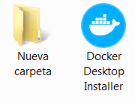

*Fuente: Elaboración propia, 2020*

Una vez que se ejecute el instalador de docker aparecerá la siguiente ventana:

FIGURA 2: Verificación de Docker

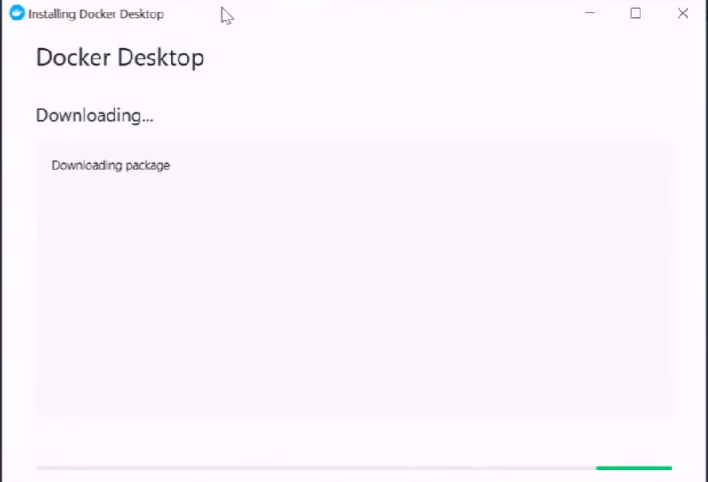

*Fuente: Elaboración propia, 2020*

En esta ventana nos muestra si a nuestro sistema operativo no le falte ningún paquete para su función una vez que termine la inspección nos redirigirá automáticamente a la siguiente ventana:

FIGURA 3: Configuración de Docker

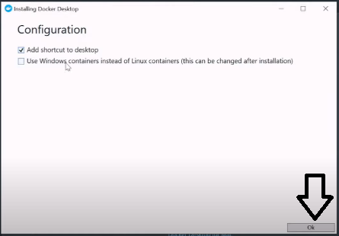

*Fuente: Elaboración propia, 2020*

En la ventana se presiona el botón de Ok y comenzara la instalación del Docker para la base de datos.

FIGURA 4: Docker instalándose

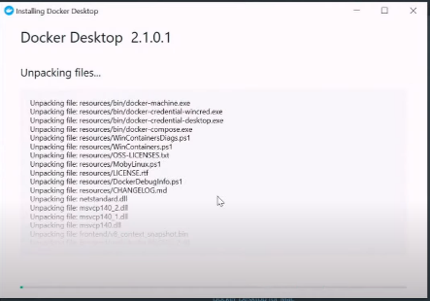

*Fuente: Elaboración propia, 2020*

Una vez que termine la instalación se cierra la instalación y se tiene que reiniciar el equipo para su funcionamiento.

FIGURA 5: Instalación completada de Docker

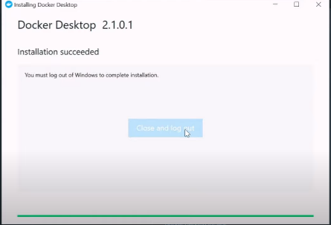

*Fuente: Elaboración propia, 2020*

Ahora se comprueba que docker se instalado correctamente con el siguiente comando en la consola de Windows con los botones Windows + R aparecerá el cmd en la pantalla donde se escribe el comando docker versión para ver la versión de docker que se instaló:

FIGURA 6: Pantalla de verificación de Docker

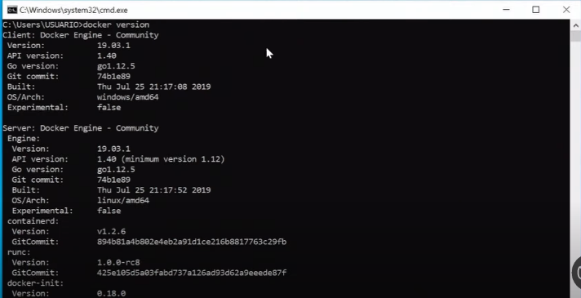

*Fuente: Elaboración propia, 2020*

# Instalación de java

Para el lenguaje de programación se realizara la descarga desde la página de java que es: <https://www.java.com/es/download/>

FIGURA 7: Descarga de java

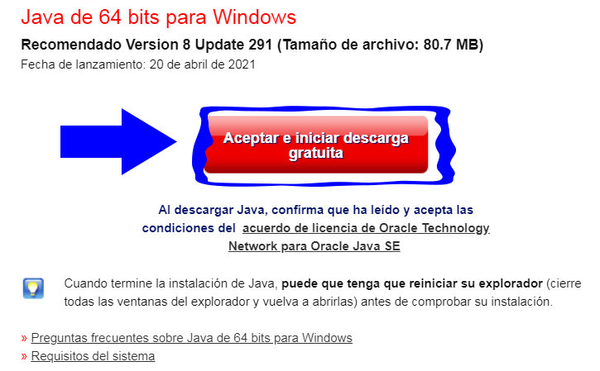

*Fuente: Elaboración propia, 2020*

Se hace click en el botón que dice Aceptar e iniciar descarga gratuitamente, una vez hecho click sobre el botono iniciara la descarga de java:

FIGURA 8: Inicio de descarga de java

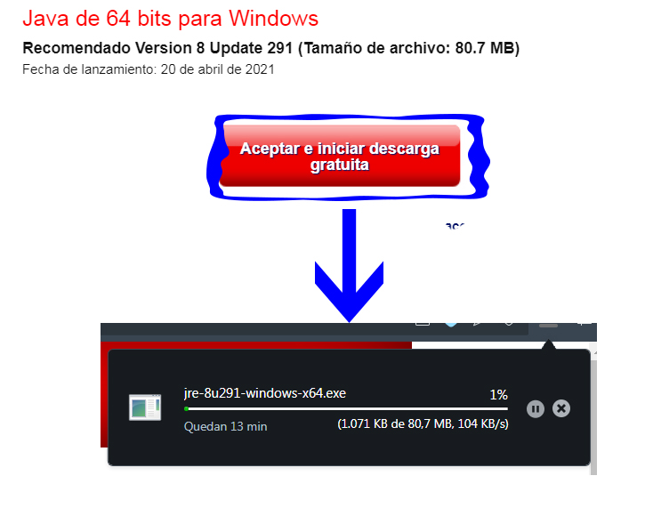

*Fuente: Elaboración propia, 2020*

Una vez concluida la descarga se ejecuta como administrador el lenguaje de java.

FIGURA 9: Aplicación java

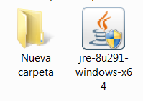

*Fuente: Elaboración propia, 2020*

Se abrirá la siguiente ventana de instalación donde se presiona en el botón de instalar:

FIGURA 10: Ventana de instalación de Java

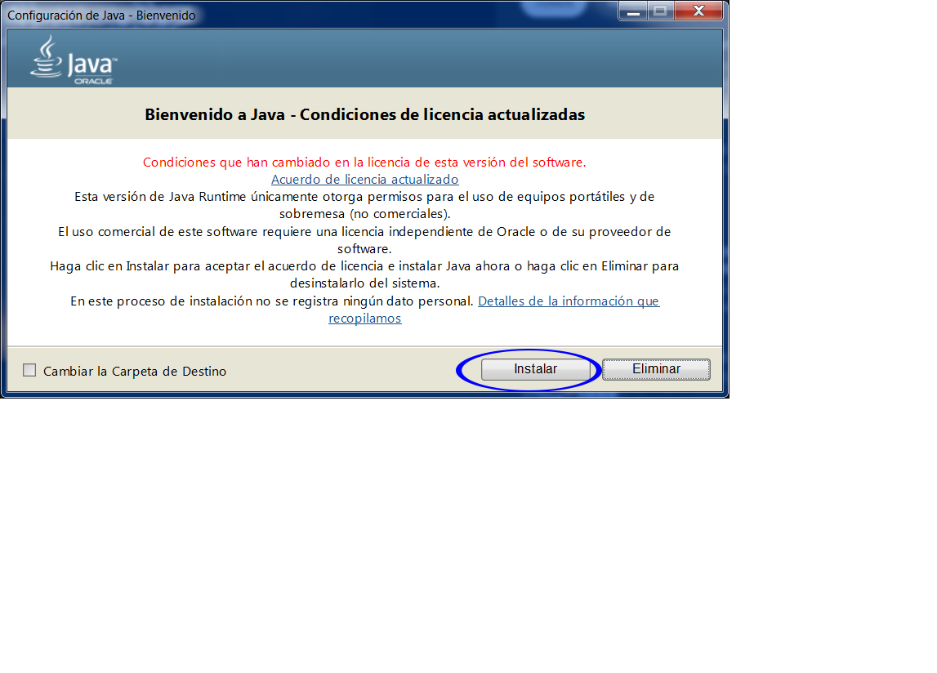

*Fuente: Elaboración propia, 2020*

Una vez presionado el botón de instalar comenzara a instalar java

FIGURA 11: Inicio de instalación de java

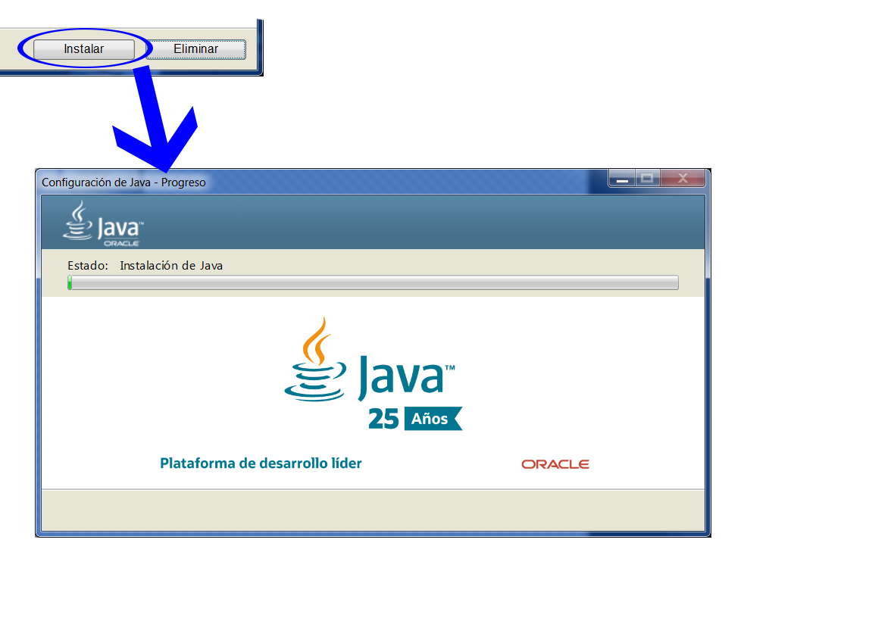

*Fuente: Elaboración propia, 2020*

Una vez terminada la instalación se abrirá una ventana donde nos indica que java fue instalado correctamente:

FIGURA 12: Finalización de la instalación

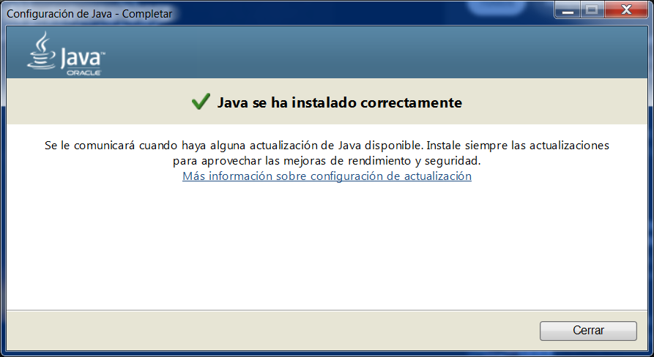

*Fuente: Elaboración propia, 2020*

# Ejecución del sistema

Para el uso del sistema se debe crear una carpeta en cualquier rama del equipo donde se copiará las carpetas del backend y frontend.

FIGURA 13: Carpeta del Backend

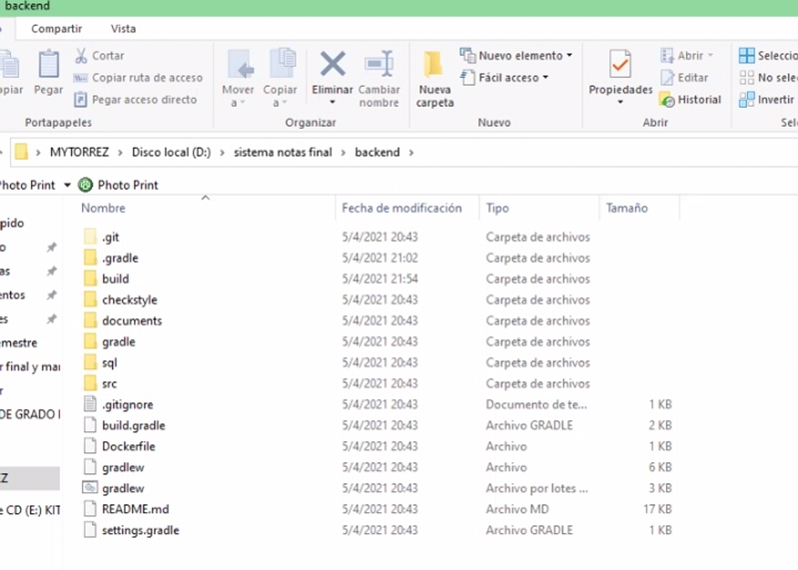

*Fuente: Elaboración propia, 2020*

FIGURA 14: Carpeta del Frontend

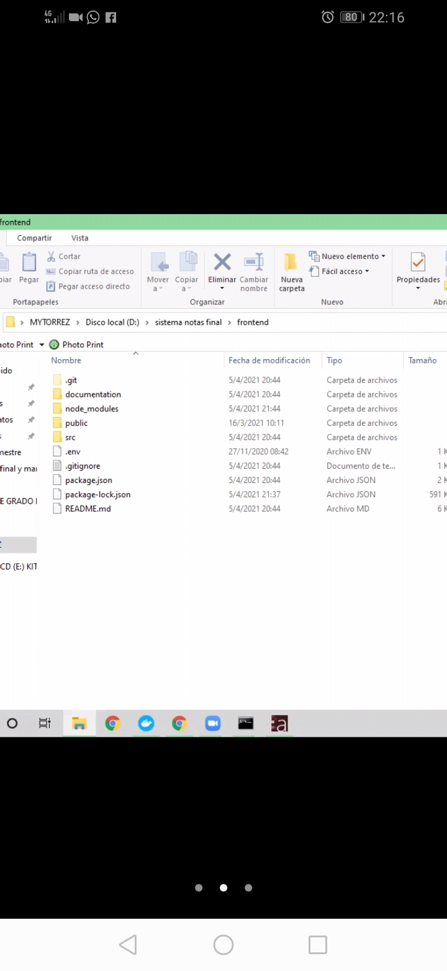

*Fuente: Elaboración propia, 2020*

Una vez que se realizó la copia de los archivos se empieza ejecutando el backend del sistema, primeramente, se tiene que abrir el cmd y se tiene que ir a la carpeta donde se almaceno el backend, luego ejecutamos el comando java –jar libs/java-spring-escuela.jar como se observa en la siguiente ventana:

FIGURA 15: Inicio del Backend

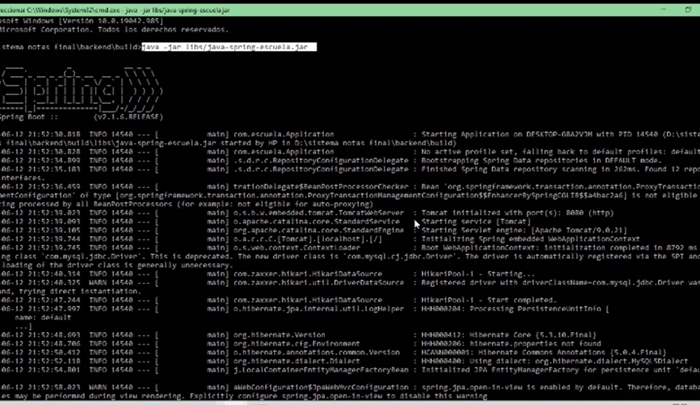

*Fuente: Elaboración propia, 2020*

Una vez ejecutado el comando ahora se tiene que ejecutar el frontend, de la misma manera desde cmd se tiene que dirigir a la carpeta donde se almaceno el frontend, luego se ejecuta el comando npm start para inicial el frontend como se ve en la siguiente ventana:

FIGURA 16: Inicio del Frontend

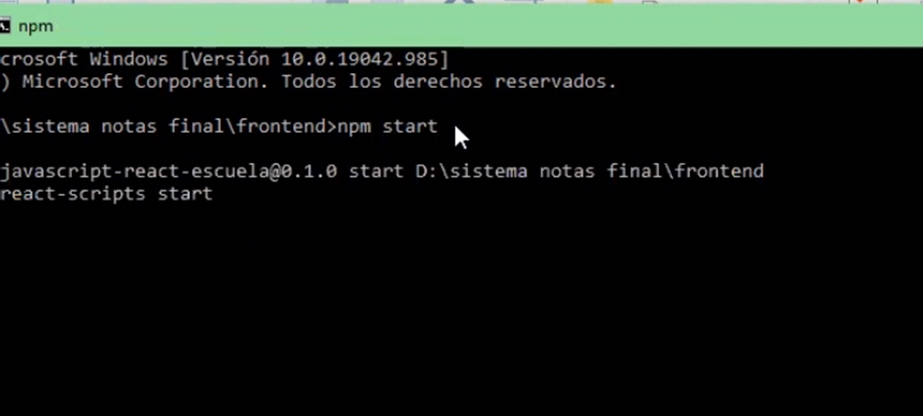

*Fuente: Elaboración propia, 2020*

Una vez iniciado el backend y frontend se podrá iniciar el sistema abriendo cualquier navegador a disposición y se debe escribir en el navegador el siguiente enlace.

FIGURA 17: Enlace para el ingreso del sistema

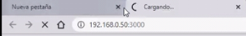

*Fuente: Elaboración propia, 2020*

Y comenzara a iniciar el sistema.



**MANUAL DE USUARIO**

# MANUAL DE USUARIO

# INGRESO AL SISTEMA

Una vez ejecutado el sistema se abrirá la ventana de inicio del sistema donde se debe iniciar sesión para el ingreso:

FIGURA 18: Ingresar en el sistema en el sistema

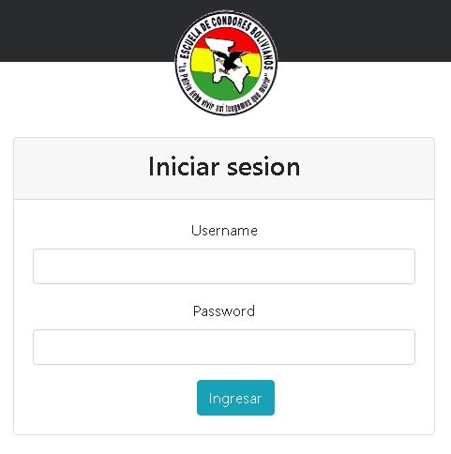

*Fuente: Elaboración propia, 2020*

Una vez dentro se podrá realizar las diferentes funciones del sistema de la Escuela de cóndores.

# MENÚ DEL SISTEMA

El sistema cuenta con el menú para su funcionamiento.

FIGURA 19: Menú del sistema

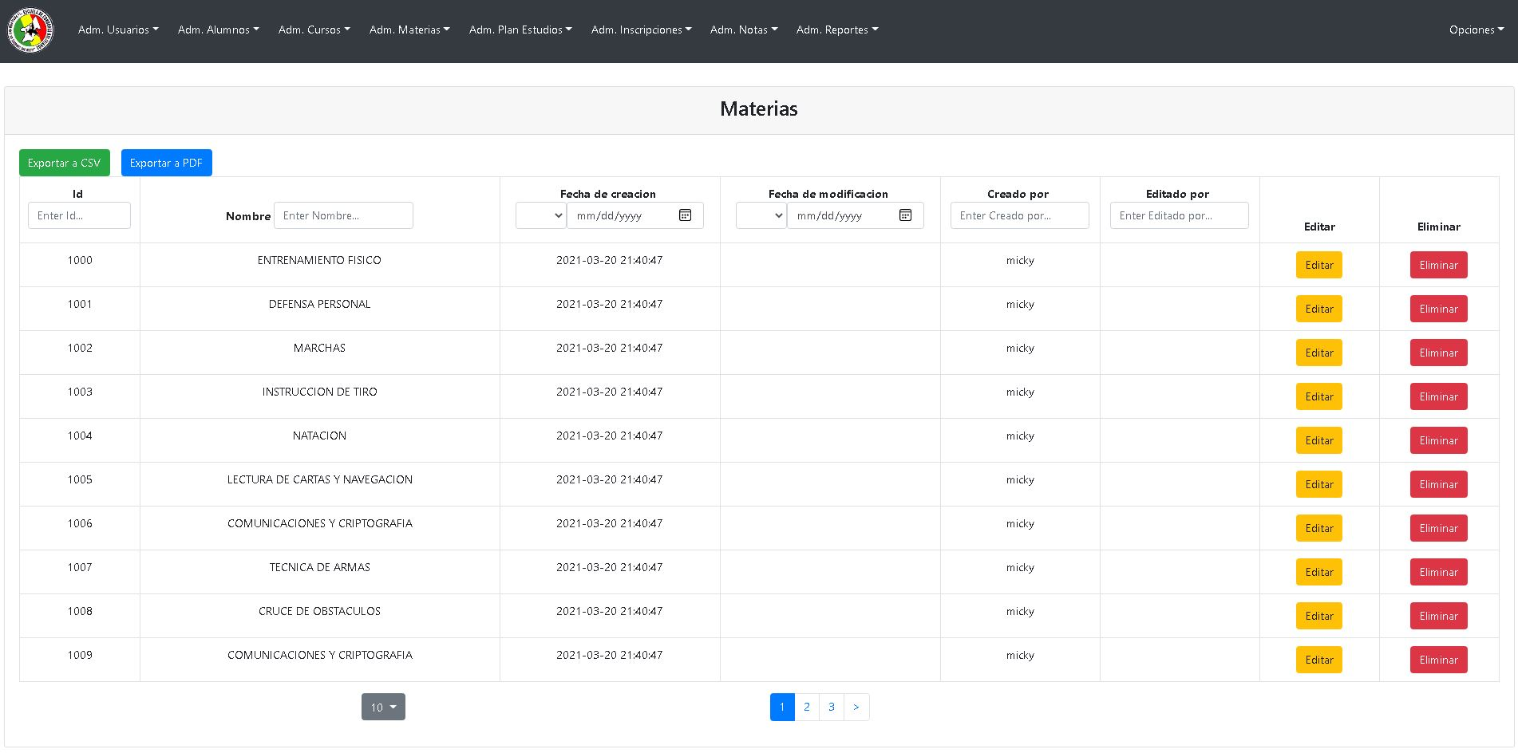

*Fuente: Elaboración propia, 2020*

# Administrador

El administrador podrá registrar, eliminar y modificar usuarios.

# Botón de Administrar Usuarios

Se ingresa al botón de Adm. Usuarios y se tiene a los usuarios registrados según el rol que les corresponda.

FIGURA 20: Ventana de Usuarios registrados

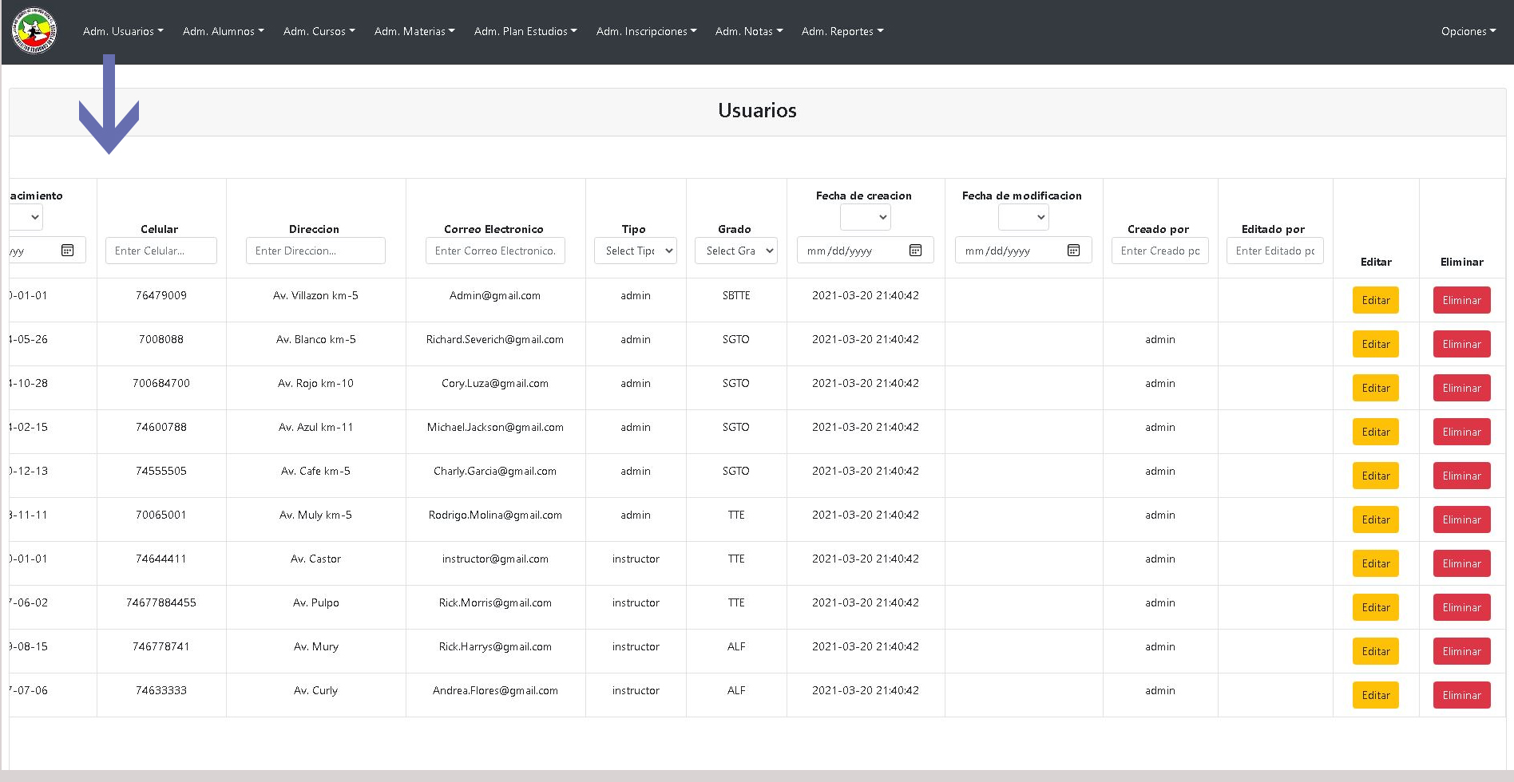

*Fuente: Elaboración propia, 2020*

Se hace click en el botón de Registrar donde se registrará al usuario según su rol

FIGURA 21: Ventana de registro de usuario

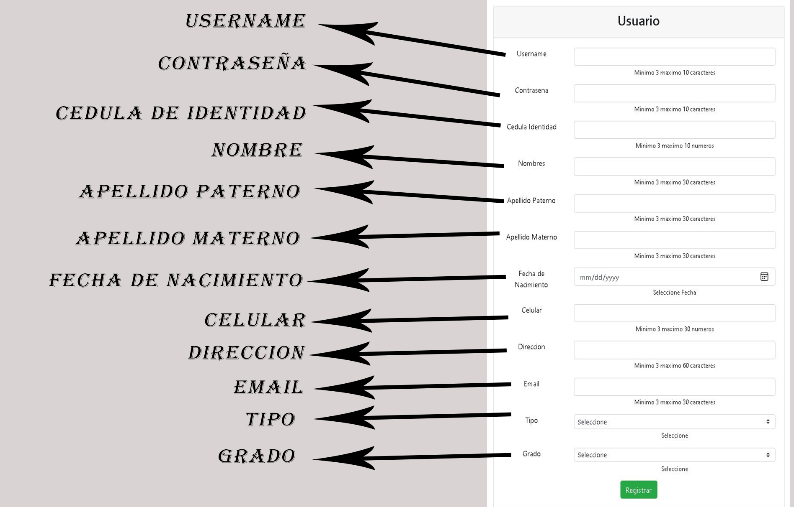

*Fuente: Elaboración propia, 2020*

Se debe llenar los campos obligatorios.

También la en la ventana se puede realizar el editar y eliminar al usuario.

FIGURA 22: Ventana de Editar y Eliminar usuario

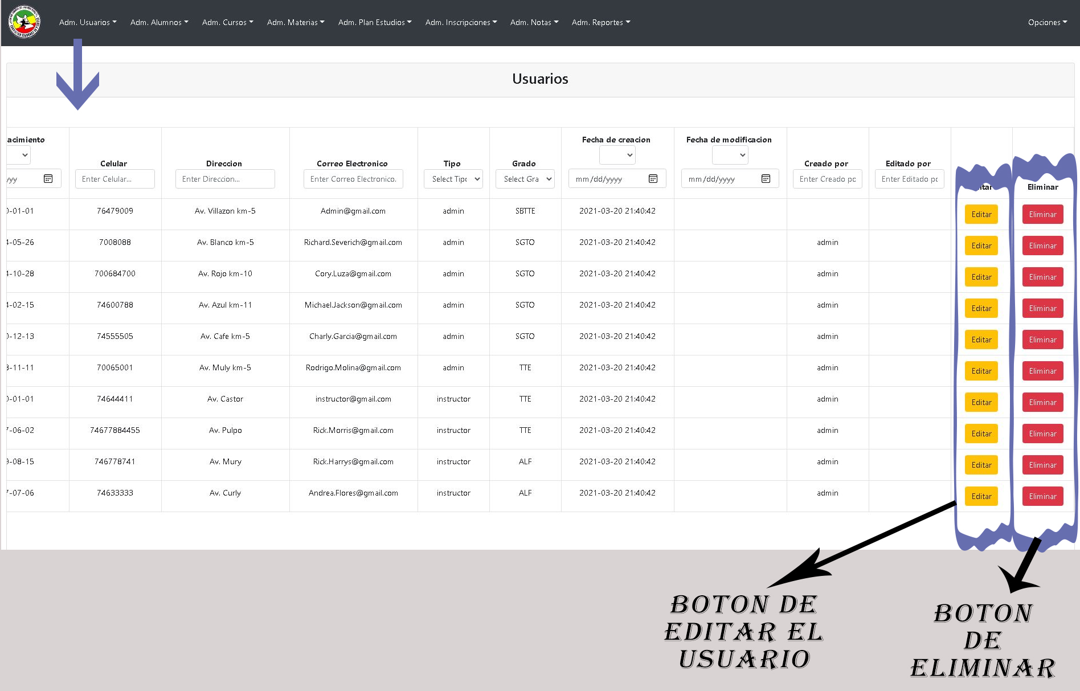

*Fuente: Elaboración propia, 2020*

# Botón de administración de alumnos

En esta ventana se ubican los alumnos registrados en la escuela de Condores, se hace click en el botón de Adm. Alumnos.

FIGURA 23: Ventana de usuarios registrados

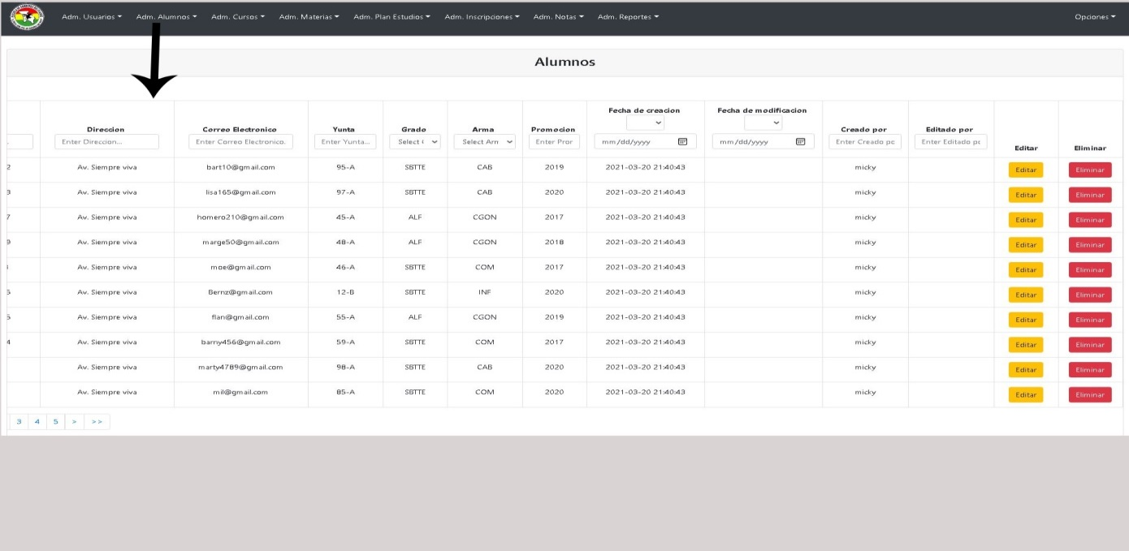

*Fuente: Elaboración propia, 2020*

Se hace click en el botón de Registrar donde se registrará al alumno.

FIGURA 24: Ventana de registrar alumno

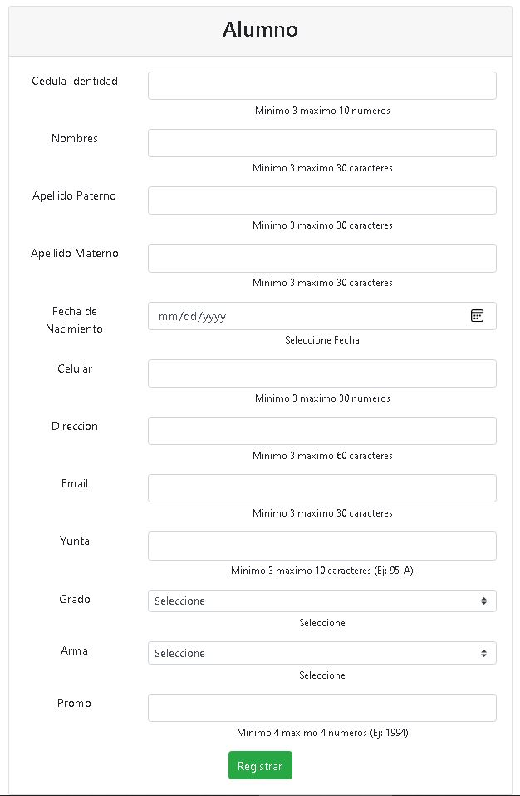

*Fuente: Elaboración propia, 2020*

# Instructor principal

# Botón de administrar cursos

Una vez hecho click en el botón de Adm. Cursos se debe realizar el registro del curso que se requiere.

FIGURA 25: Ventana de Cursos

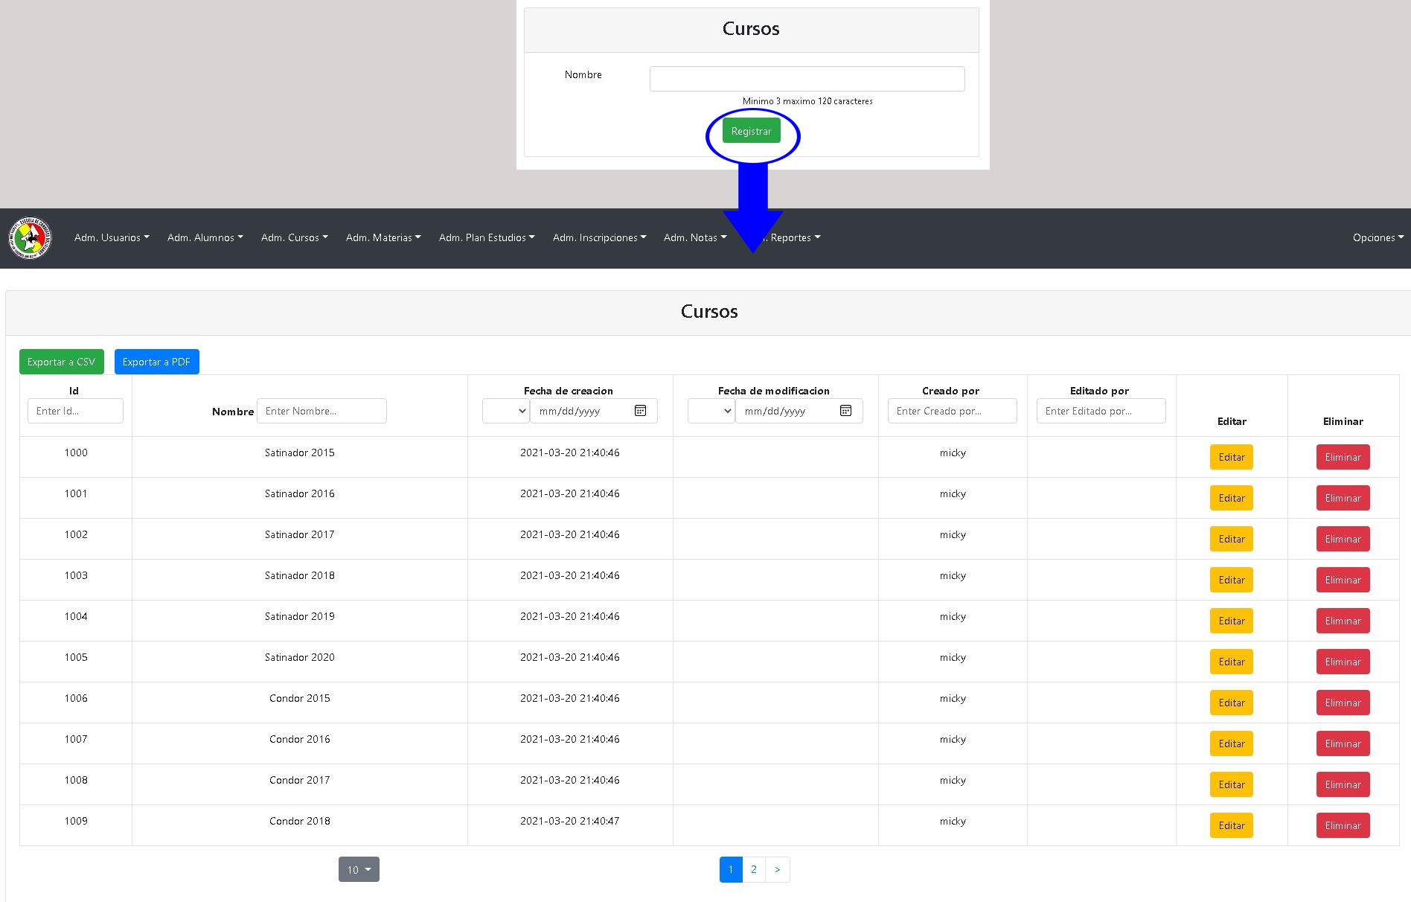

*Fuente: Elaboración propia, 2020*

Con el botón de registrar se registrará el curso y se podrá mostrar el registro, estos cursos pueden ser editados o eliminados.

FIGURA 26: Ventana de Editar y Eliminar cursos

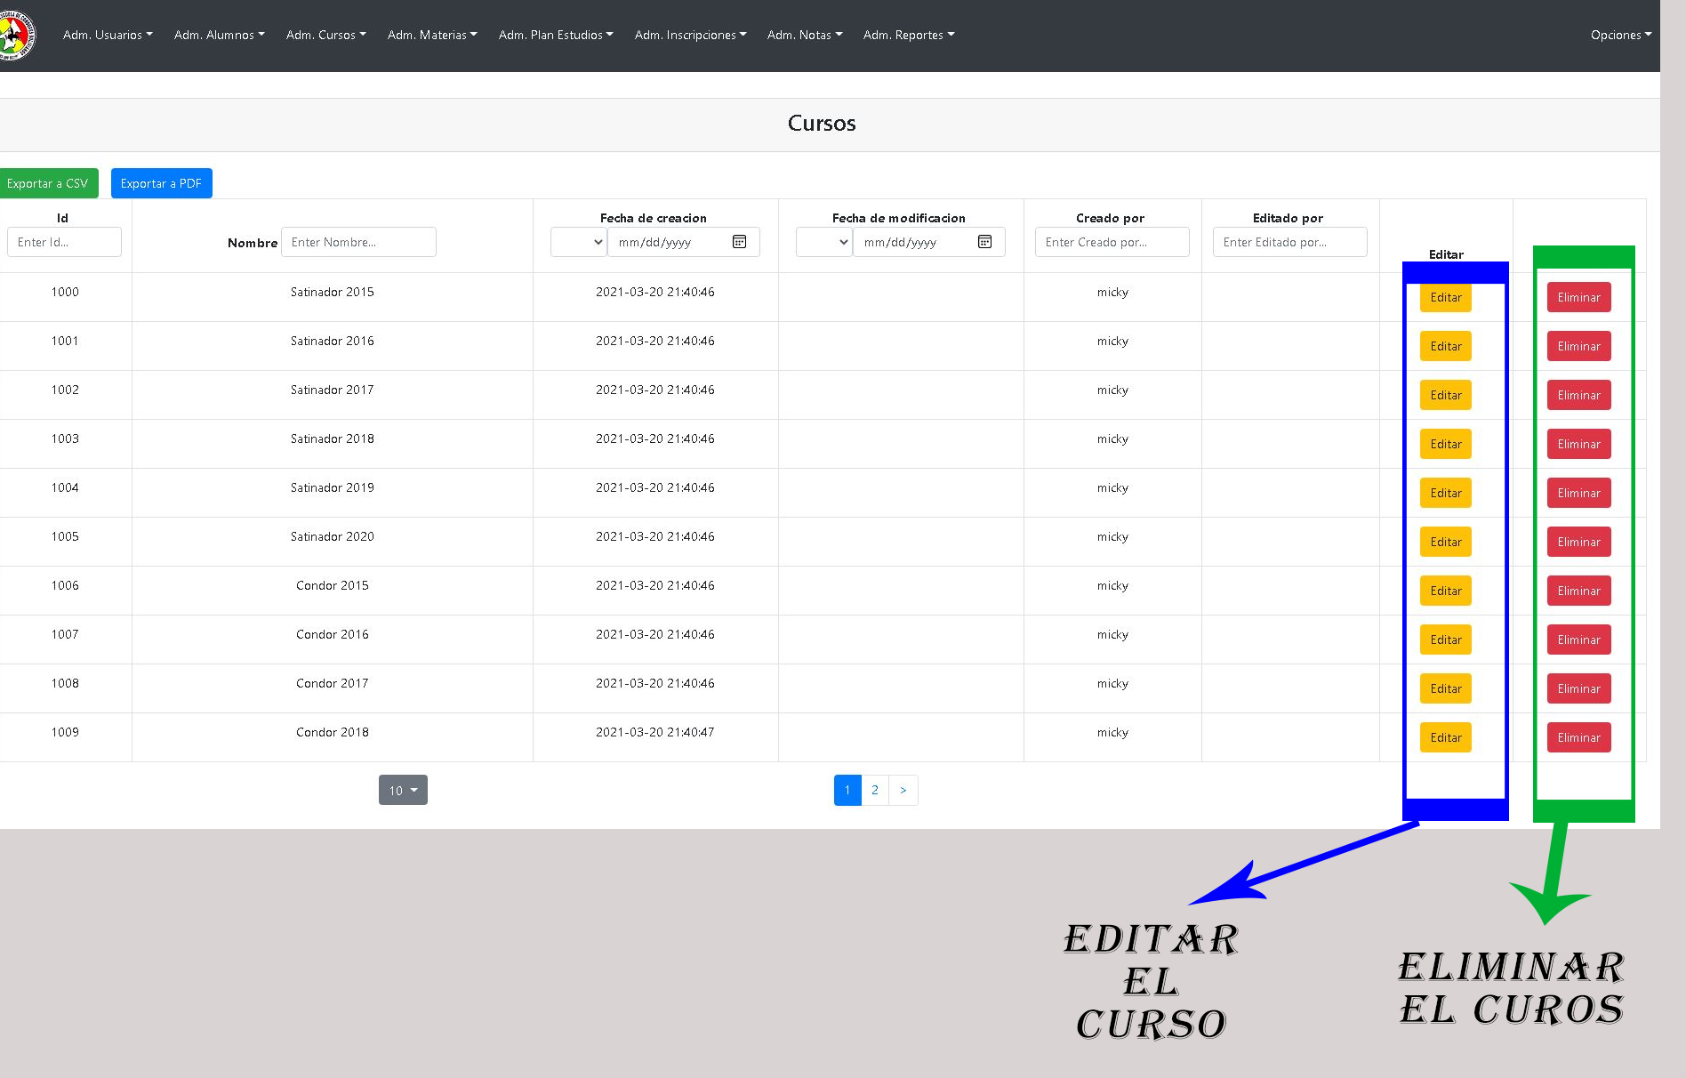

*Fuente: Elaboración propia, 2020*

# Botón de administrar materias

Se hace click en el botón Adm. Materia para que se pueda registra las materias según plan de estudios.

FIGURA 27: Ventana de materias

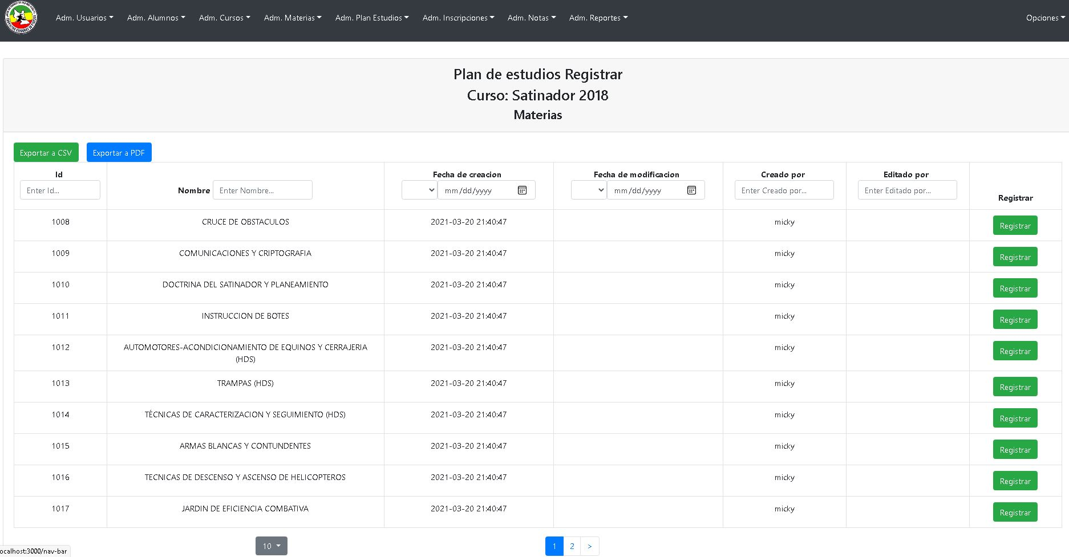

*Fuente: Elaboración propia, 2020*

Click en el botón de registrar y se debe registrar la materia.

FIGURA 28: Registro de materia

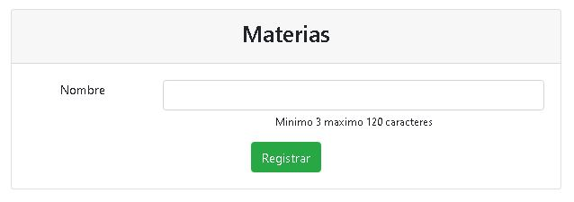

*Fuente: Elaboración propia, 2020*

Se debe agregar la materia y se presiona registrar

Una vez realizado se podrá ver la materia registrada en la ventana.

FIGURA 29: Ventana de materias



*Fuente: Elaboración propia, 2020*

# Botón de administrar plan de estudio

Se hace click en el botón de Adm. Plan de estudio y nos redirigirá a la siguiente página.

FIGURA 30: Ventana de Plan de estudios

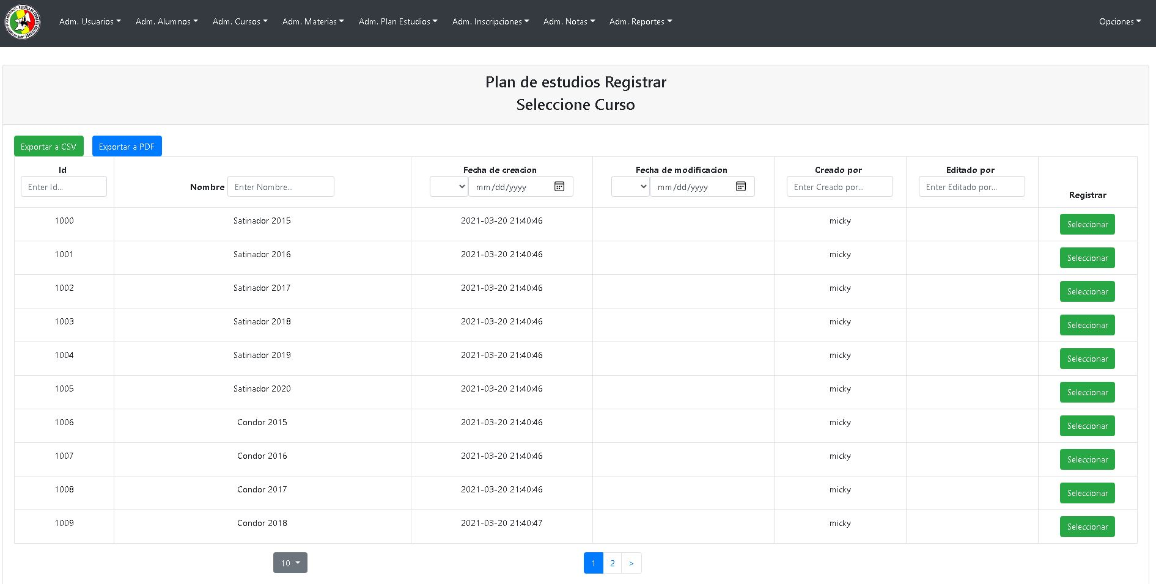

*Fuente: Elaboración propia, 2020*

Donde se seleccionará el curso para realizar el plan de estudios según la escuela de Cóndores.

FIGURA 31: Ventana de materias en el plan de estudio



*Fuente: Elaboración propia, 2020*

# Botón de administrar inscripciones

Se hace click en el botón de Adm. Inscripciones entonces abrirá la siguiente ventana.

FIGURA 32: Ventana de inscripciones

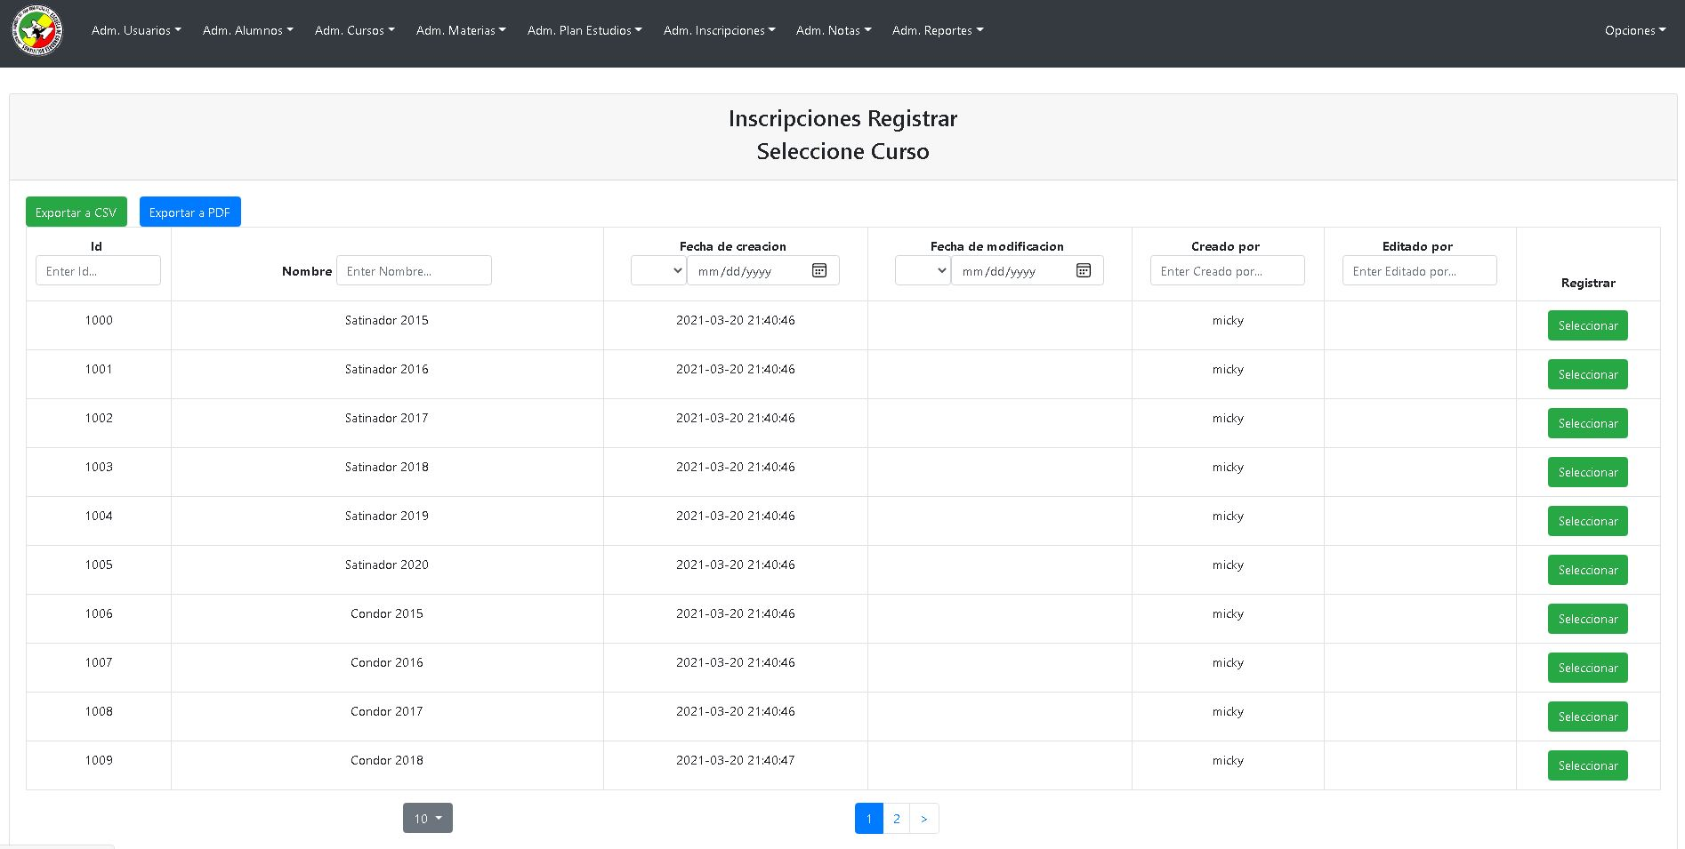

*Fuente: Elaboración propia, 2020*

Se debe hacer click en el botón de seleccionar para registrar a los alumnos una vez hecho click abrirá la ventana de inscripción al curso designado.

FIGURA 33: Ventana de inscritos a la materia de Satinador

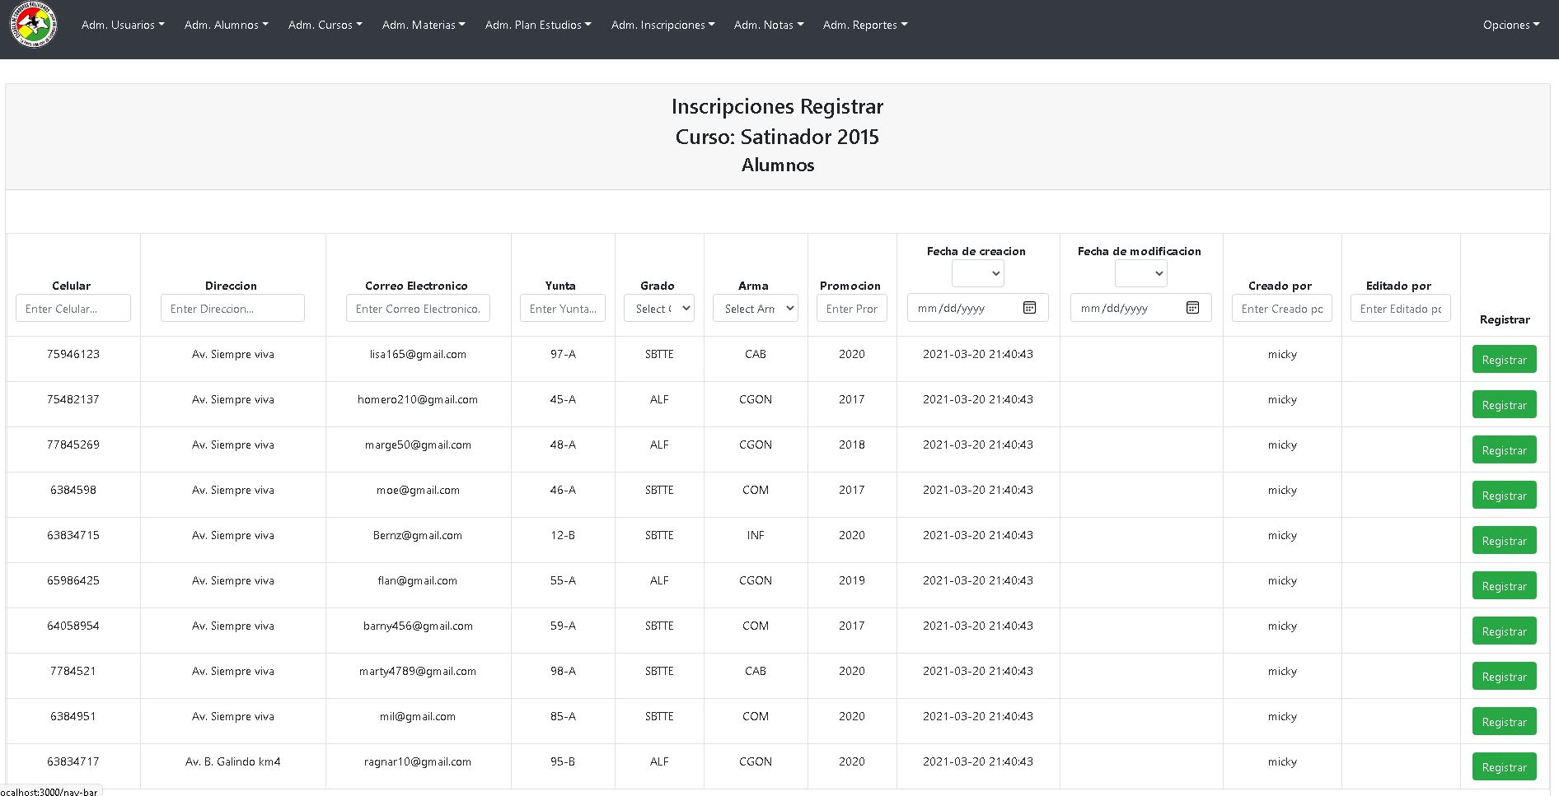

*Fuente: Elaboración propia, 2020*

Una vez registrado podrá ver en la ventana de inscritos al curso seleccionado.

FIGURA 34: Ventana de Eliminar al alumno

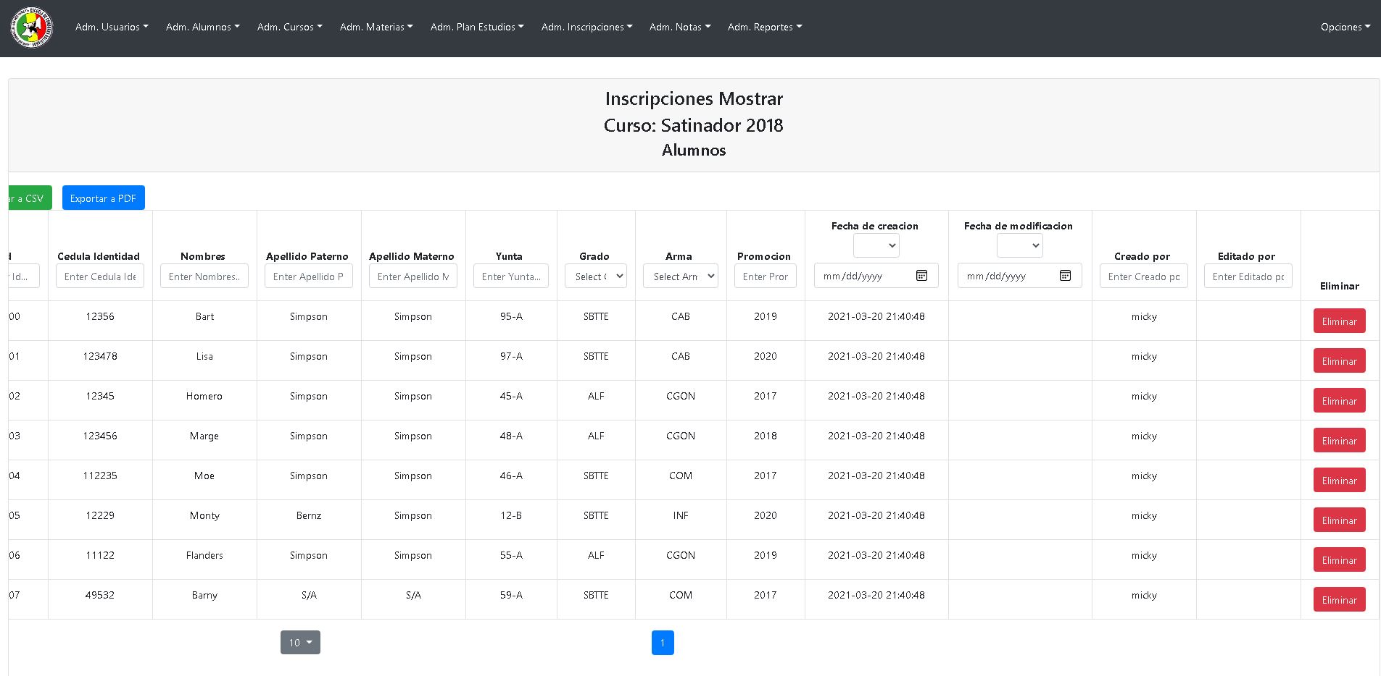

*Fuente: Elaboración propia, 2020*

# Botón de administrar notas

Una vez concluido el curso se tiene el botón de Adm. Notas donde se registran las notas de los cursos de los diferentes estudiantes.

FIGURA 35: Ventana de ingresar notas

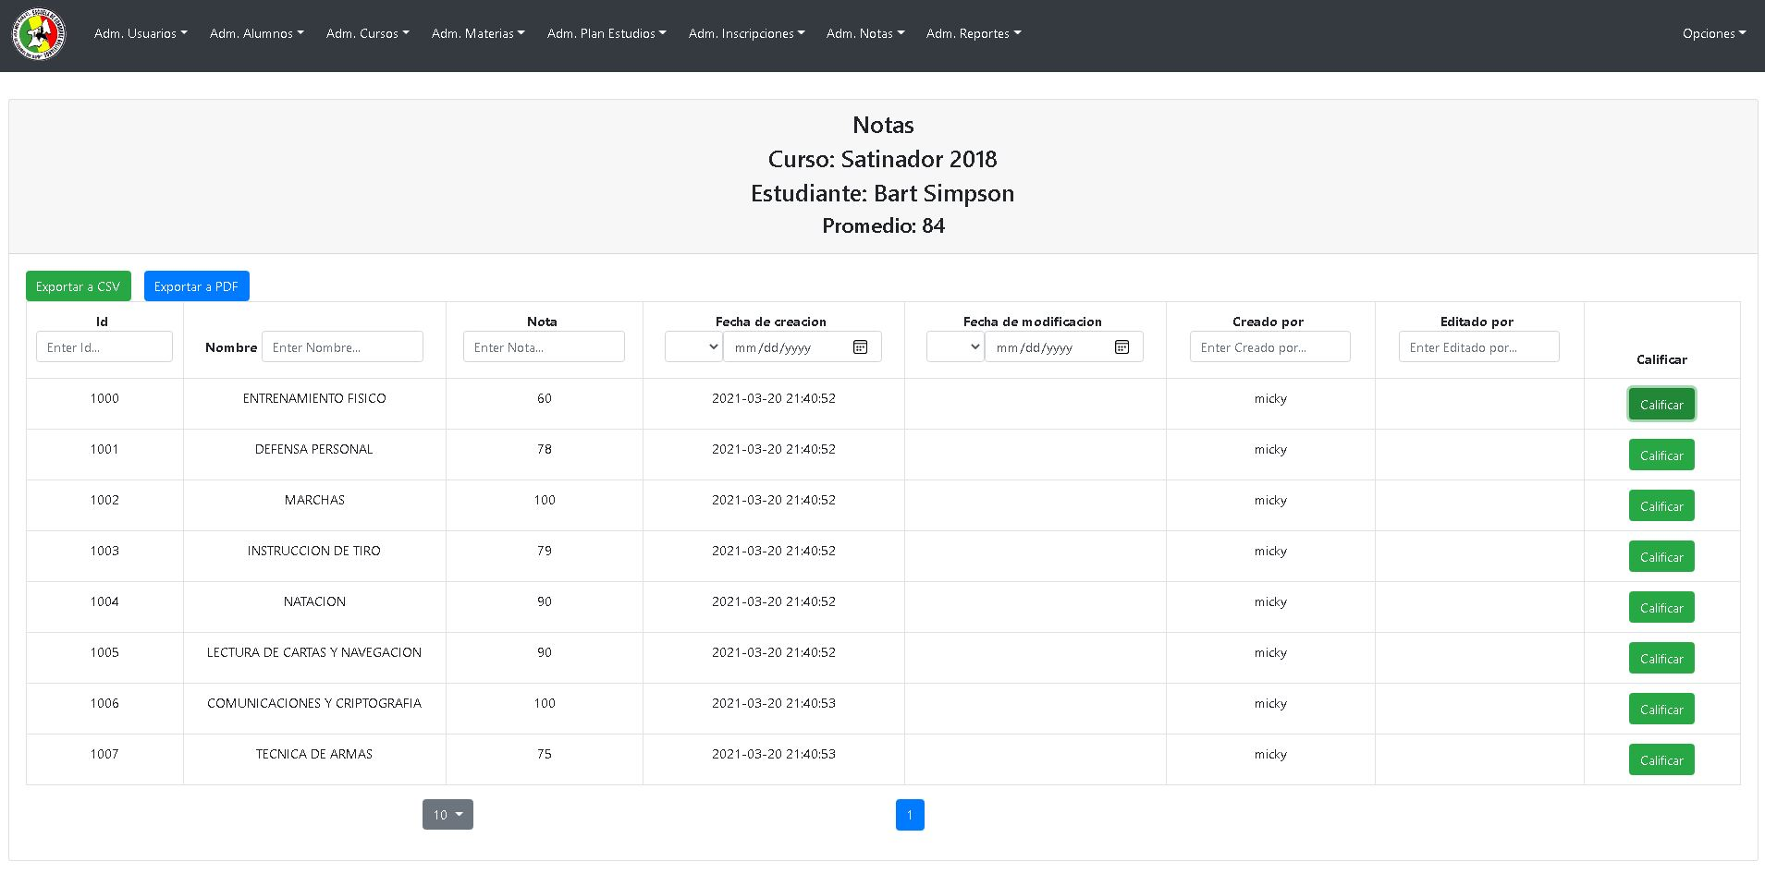

*Fuente: Elaboración propia, 2020*

Se presiona el botón de calificar y abrirá una ventana donde se debe ingresar la calificación del estudiante.

FIGURA 36: Ventana de registro de nota

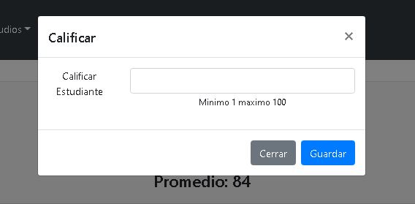

*Fuente: Elaboración propia, 2020*

Donde una vez que se haga click en guardar este guardara la calificación en el curso.

FIGURA 37: Ventana de notas registradas

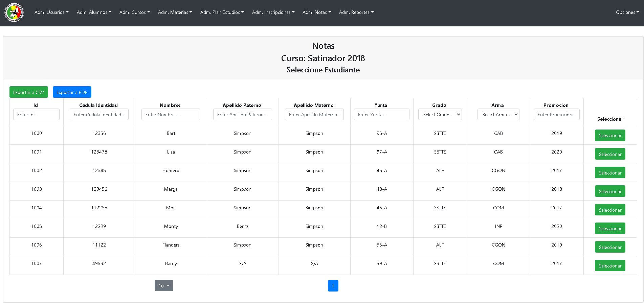

*Fuente: Elaboración propia, 2020*

# Botón de administrar reportes

Se hace click en el botón de Adm. Reportes donde se encontrar los distintos reportes en todas las ventanas con botón de exportar en cvs o el botón de exportar en PDF, que generar en formato pdf o .cvs:

FIGURA 38: Lugar donde se encuentra los botones para generar reportes

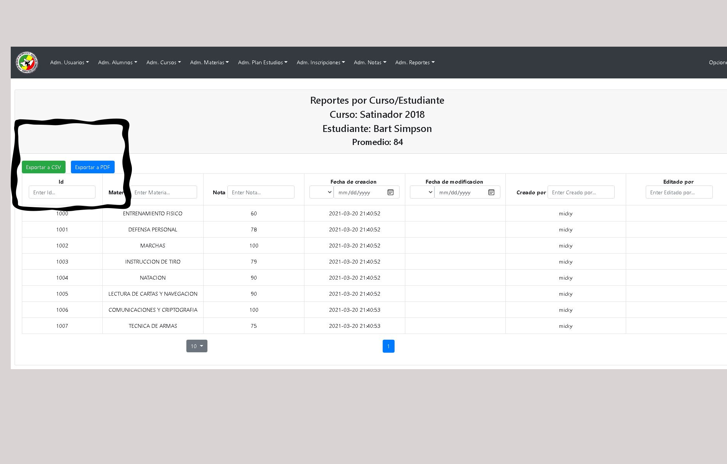

*Fuente: Elaboración propia, 2020*

FIGURA 39: Generación de reportes

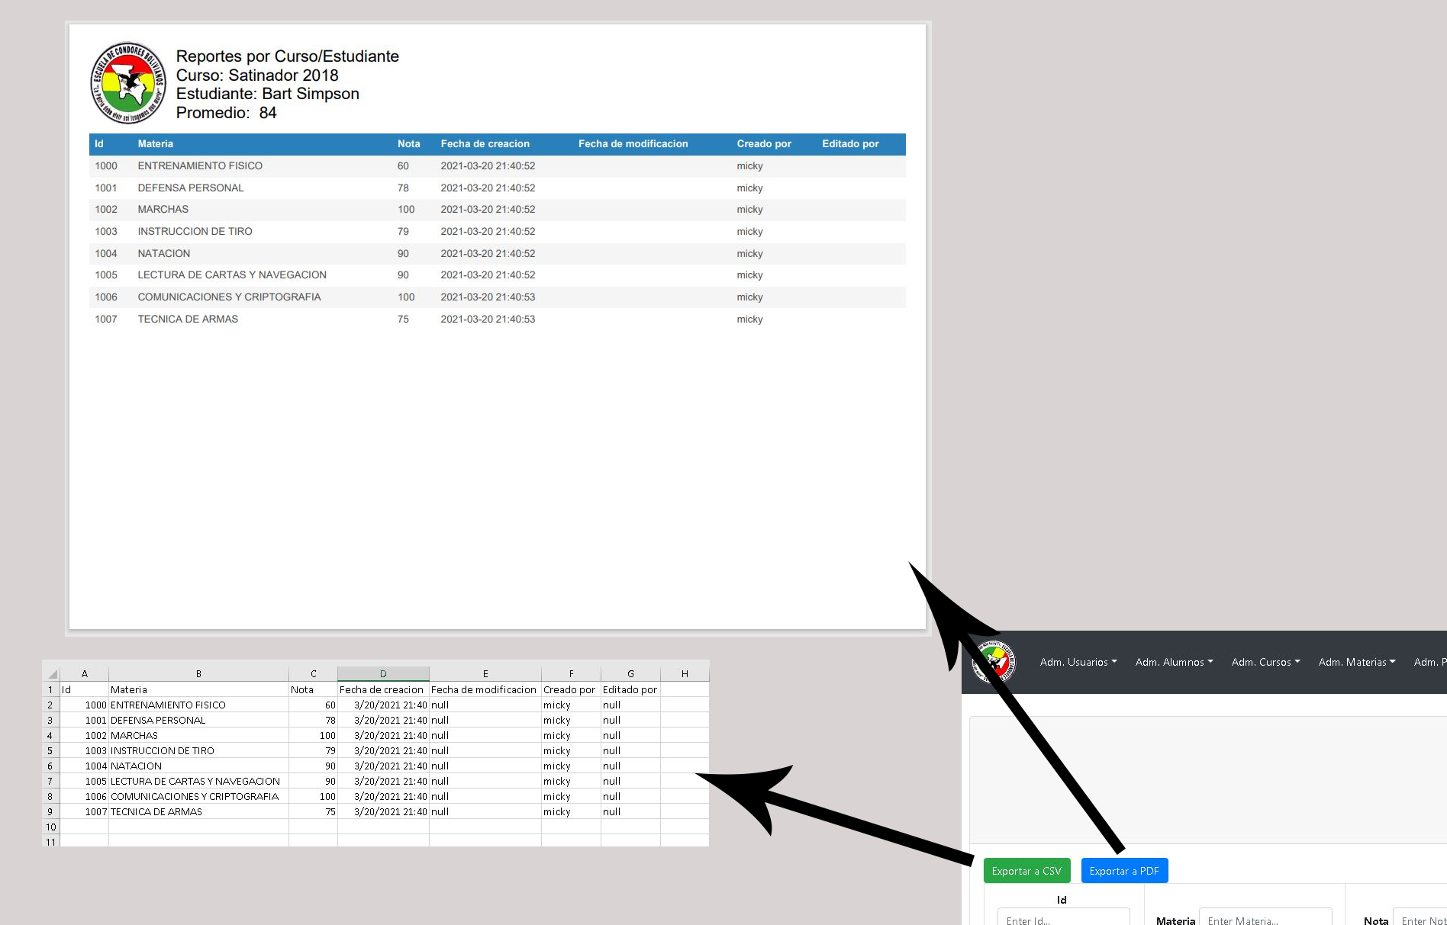

*Fuente: Elaboración propia, 2020*

# Instructor auxiliar

El instructor auxiliar podrá ingresar solo las calificaciones.

# Botón de administrar notas

Una vez concluido el curso se tiene el botón de Adm. Notas donde se registran las notas de los cursos de los diferentes estudiantes.

FIGURA 40: Ventana de ingresar notas



*Fuente: Elaboración propia, 2020*

Se presiona el botón de calificar y abrirá una ventana donde se debe ingresar la calificación del estudiante.

FIGURA 41: Ventana de registro de nota



*Fuente: Elaboración propia, 2020*

Donde una vez que se haga click en guardar este guardara la calificación en el curso.

FIGURA 42: Ventana de notas registradas



*Fuente: Elaboración propia, 2020*